A 奇异值分解
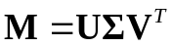
解释为三个几何变换：旋转、拉伸、投影或者反射。注意如果是投影而不是反射，行列式值应该等于1而不是-1。
B 极分解
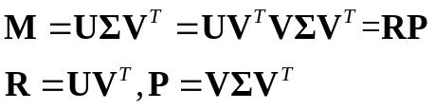
这里的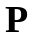为一个拉伸，拉伸方向是的正交化特征向量，然后是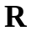为单纯的旋转 。
C投影矩阵的分解
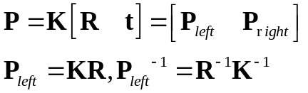
对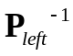进行上面的svd分解
得到 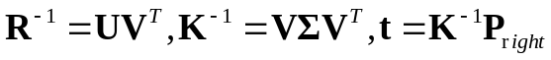
但是因为投影矩阵的尺度未定，一般需要将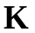的右下元素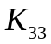化为1

